高榮國小3/30(六)親職教育講座
「你甩什麼門啊？」  「那你凶什麼凶！」  最讓家長、老師頭痛又心痛的教養難題，終於有了解方。  ◎親子與師生，「對立反抗」的預防、脫困、見招  拆招及關係修復。  我們不希望哪些情緒、行為在孩子身上出現，最 | 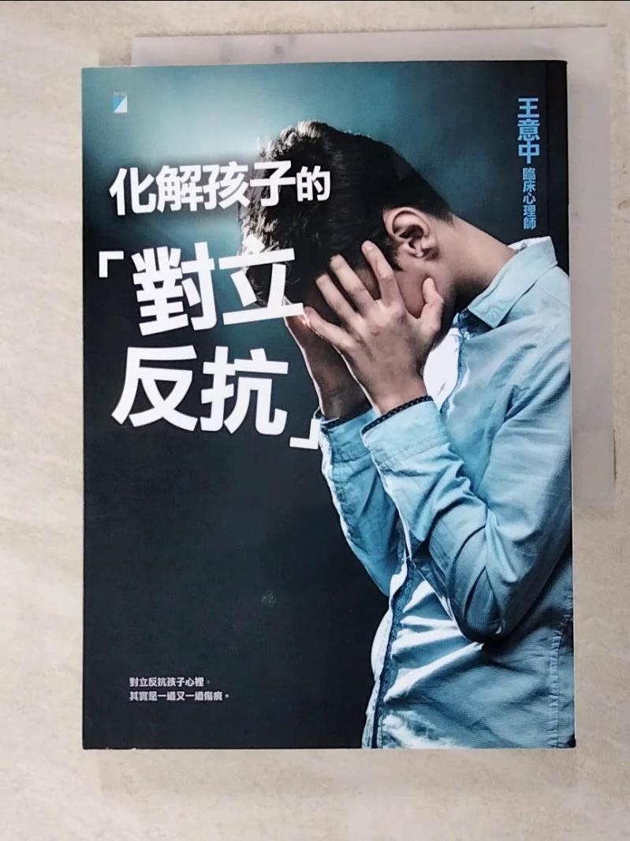
簡單的方式就是：我們自己不要出現這些行為和情緒。
「你就是愛唱反調！我不信治不了你！」你被激得氣極了，孩子嗆聲，你也直接嗆回去，變成惡性循環……這個關係的「結」，怎麼解？
◎曾幾何時，我們和相愛的孩子之間，只剩互看不順眼？
對立反抗孩子愛生氣、愛挑釁、愛爭辯，好像吃定了大人。最難的是，每個成長階段的「對立反抗」狀況都不同。王意中心理師提供了全面性的方法與指引，幫助頭痛心更痛的大人，與孩子重建關係。
◎調整與變化，是互相的。
對立反抗的化解，是關係的改善。並非只是單向要孩子改變，更不是逼孩子聽話，而是大人和孩子相伴，度過情緒劇變。透過互信互重，讓孩子學會認識自己的情緒，進而紓解情緒。帶刺的玫瑰，終會願意與我們親近擁抱。
誠摯邀請您來參加這次絕無冷場的講座，錯過可惜!
聆聽王意中心理師傳授的親子武功秘笈!
- 日期:113年3月30日(六)上午9-12點
- 主題:不必大吼大叫也能教好孩子-化解孩子的「對立反抗」
- 地點:視聽教室
- 講師:王意中心理師
- 當日流程: 9:00-11:30親職講座專題演講
11:30-12:00 分享回饋及結語
- 當日參加之家長，學生皆可獲得好學生獎卡一張!

